**РЕГИСТРИРАХТЕ СЕ ЗА ИЗБОРИТЕ НА 13 ОКТОМВРИ. КАКВО СЕГА?**

**Град Гент проверява дали отговаряте на всички условия за гласуване**

* Има две възможности:
  + A = можете да отидете и да гласувате
  + B = нямате право да гласувате

**ВАРИАНТ А: Отговаряте на условията = имате право да гласувате**

* Ще получите писмо от град Гент
* Вече винаги можете да гласувате на изборите за местни съвети (не за провинцията)
* Ще получите писмо за свикване на изборите няколко седмици преди тях.
* Пример за писмо за свикване на конференция:

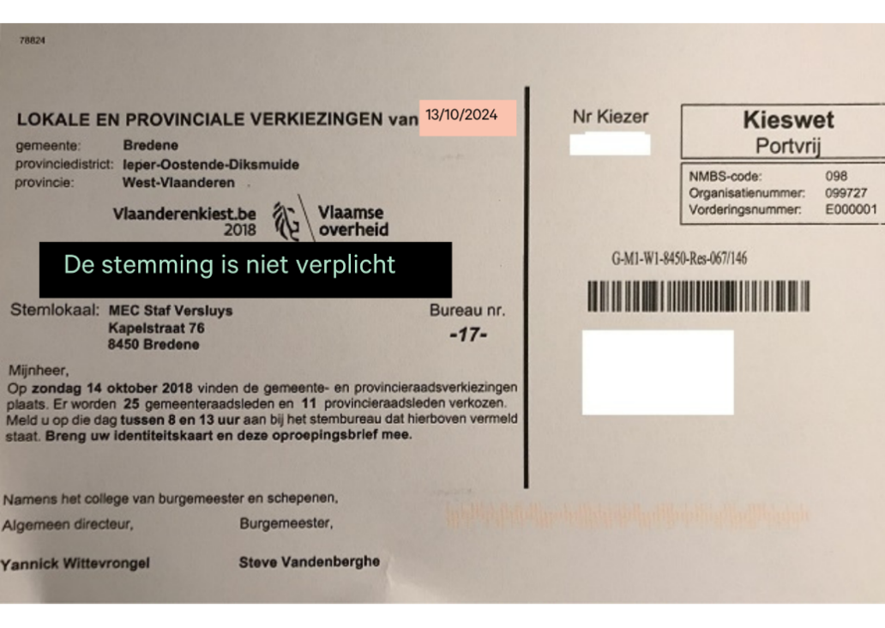

* Как се гласува в Гент?
  + Ще отидете до избирателната секция на 13 октомври между 8 и 14 ч.
  + Адресът на избирателната секция е посочен в обявлението за свикване на избори
  + Вземете със себе си личната си карта и това писмо за свикване на училище.
  + Гласувате веднъж за общински съвет

**ВАРИАНТ Б: Не отговаряте на условията = нямате право да гласувате**

* Ще получите писмо от град Гент
* Не можете да гласувате на изборите на 13 октомври
* Можете да се регистрирате отново на следващите избори през 2030 г.